Savann

Serengeti

Serengeti är en nationalpark i Tanzania. Det är ett av världens met unika områden.Dom flesta djuren som finns i Afrika
Finns i Serengeti.

Lite historia

Serengeti skyddades förss gången 1921,men fick nationalparksstatus först 1951. Området är knappt 15000
Kvadratkilometer stort. I Tanzania är det bara
Selous som är större. Serengeti ligger mellan Ngorongoroshögländer i norr och söder
I Tanzania.

Djurlivet

Här hittar man den största nationalparken med samlevande
Djur i världen. Det finns ungefär 2,5 miljoner herbiover gräs ätare. Här är några stycken gnu,zebra,topi,olika gasseler,elefant,buffel,giraff och kongoni.
Serengeti är också känt fär sitt fågelliv det finns ungefär
400 fågel arter.

Topi
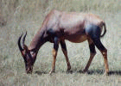

Gräs och naturtyper

Savannen delas upp i tre naturtyper.
Savannen med det korta gräset även kallad Digitaria macroblephora.
Och gräset det längsta kallad Themeda triandra och penniseturn mezanium.
Och savannen med det mellan långa gräset Andrapogon greenwayi.
Men det finns fler naturtyper en dom jag har skrivit om.
T.ex. Längst i väst finns det lövskogar.

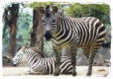

Zebra
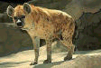
Hyena

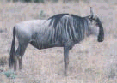
Gnu

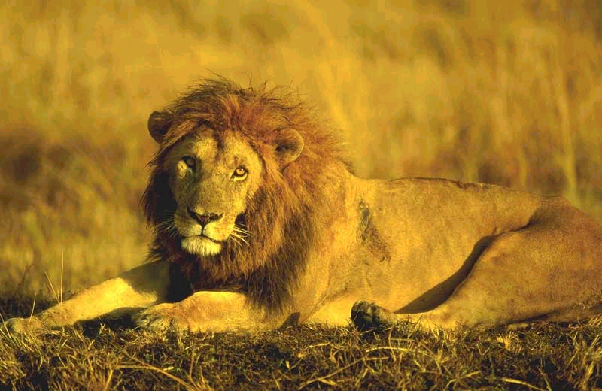
Lejon

